Тысячелистника обыкновенного трава, измельченная  для приготовления настоя  Achilleae millefolii herba | ФС  Вводится впервые

Настоящая фармакопейная статья распространяется на Тысячелистника обыкновенного травы, собранную в фазу цветения, высушенная трава дикорастущего и культивируемого многолетнего травянистого растения тысячелистника обыкновенного – Achillea millefolium L., сем. астровых – Asteraceae, применяемую в качестве лекарственного растительного препарата.
ПОДЛИННОСТЬ
Внешние признаки. Анализ проводят в соответствии с требованиями ОФС "Травы".
Измельченный препарат. Смесь кусочков листьев, стеблей, цветочных корзинок и отдельные цветки, проходящие сквозь сито с отверстиями размером 7 мм.
При рассмотрении под лупой (10×) или стереомикроскопом (16×) должны быть видны серовато-зеленые кусочки листьев, рассеченных на узкие линейные доли; кусочки округлых стеблей серовато-зеленого или красновато-зеленого цвета; цельные продолговато-яйцевидные корзинки или их фрагменты; отдельные трубчатые и ложноязычковые цветки и их фрагменты белого, белорозового, желтого или серовато-желтого цвета; кусочки листочков обвертки корзинок серовато-коричневого цвета.
Цвет от серовато-зеленого до желтовато-зеленого с желтовато-белыми, светло-зелеными, белыми, красновато-зелеными и серовато-коричневыми вкраплениями.
Запах слабый, характерный.
Микроскопические признаки. Анализ проводят в соответствии с требованиями ОФС «Техника микроскопического и микрохимического исследования лекарственного растительного сырья и лекарственных растительных препаратов («Травы»)».
Измельченный препарат. При рассмотрении микропрепаратов листа должны быть видны фрагменты с эпидермисом из удлиненных клеток с извилистыми стенками и продольно-морщинистой кутикулой, устьицами аномоцитного типа с 4-5 побочными клетками с лучисто-морщинистой кутикулой и многочисленными простыми волосками, состоящими из 4-7 коротких тонкостенных клеток, лежащих в основании, и очень длинной конечной, слегка извилистой клетки с узкой нитевидной полостью, часто обломанной, эфирномасличные железки овальной формы с поперечной перегородкой, состоящие из 8 (6) выделительных клеток, расположенных в 2 ряда и 3-4 яруса, жилки сопровождаются секреторными ходами с желтовато-коричневым зернистым или маслянистым содержимым; трубчатые и язычковые цветки или их фрагменты с эпидермисом из клеток с извилистыми стенками или сосочковидными выростами (бугорчатый эпидермис), эфирномасличными железками, волосками, мелкими друзами оксалата кальция; фрагменты листочков обвертки, состоящие из узких удлиненных клеток с утолщенными пористыми стенками и секреторным ходом вдоль центральной жилки; фрагменты стебля с теми же диагностическими признаками, что и у листьев (тип устьичного препарата, волоски, железки); шиповатые пыльцевые зерна.

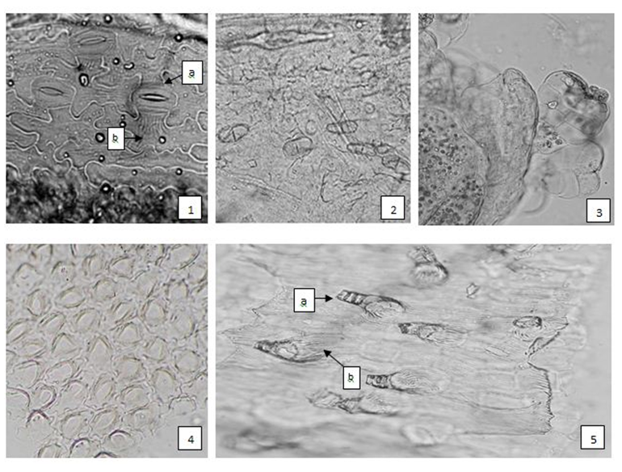
Рисунок – Тысячелистника обыкновенного трава
1 – фрагмент эпидермиса листа: a – устьица аномоцитного типа,
б – складчатость кутикулы (200×); 2 – фрагмент эпидермиса с эфирномасличными железками (100×); 3 – фрагмент венчика трубчатого цветка с двухрядными эфирномасличными железками (200×); 4 – фрагмент эпидермиса язычкового цветка с сосочковидными выростами (200×);
5 – фрагмент эпидермиса листа: a – многоклеточные основания простых волосков, б – складчатость кутикулы (200×).

Определение основных групп биологически активных веществ
Тонкослойная хроматография
Приготовление растворов.
Раствор стандартного образца (СО) cудана III. Около 0,001 г СО cудана III растворяют в 10,0 мл спирта 96 % и перемешивают. Срок годности раствора не более 3 мес при хранении в прохладном, защищенном от света месте.

Около 2 г препарата, измельченного до величины частиц, проходящих сквозь сито с отверстиями размером 0,5 мм, помещают в коническую колбу с пробкой вместимостью 100 мл, прибавляют 10 мл этилацетата и выдерживают на ультразвуковой бане в течение 15 мин. После охлаждения до комнатной температуры полученное извлечение фильтруют через бумажный фильтр (испытуемый раствор).
На линию старта аналитической хроматографической пластинки со слоем силикагеля в виде полос длиной 10 мм, шириной не более 3 мм наносят 40 мкл испытуемого раствора и параллельно 3 мкл раствора СО судана III. Пластинку с нанесенными пробами сушат при комнатной температуре в течение 5 мин, помещают в камеру, предварительно насыщенную в течение 30 мин смесью растворителей толуол – этилацетат (95:5) и хроматографируют восходящим способом. Когда фронт растворителей пройдет около 80 - 90 % длины пластинки от линии старта, ее вынимают из камеры, сушат до удаления следов растворителей. Затем пластинку обрабатывают анисового альдегида раствором спиртовым сернокислым (2), сушат в сушильном шкафу при 100-105 °С в течение 2 - 5 мин и сразу просматривают при дневном свете.
На хроматограмме раствора СО судана III должна обнаруживаться зона адсорбции синего или сине-фиолетового цвета.
На хроматограмме испытуемого раствора должно обнаруживаться не менее четырех зон адсорбции фиолетового, сине-фиолетового или фиолетово-синего цвета: две зоны ниже уровня зоны адсорбции СО судана III и две зоны выше уровня зоны адсорбции СО судана III (терпеноиды); допускается обнаружение других зон адсорбции.

ИСПЫТАНИЯ
Влажность. Измельченный препарат – не более 13 %. В соответствии с требованиями ОФС «Определение влажности лекарственного растительного сырья и лекарственных растительных препаратов».
Зола общая. Измельченный препарат - не более 15 %. В соответствии с требованиями ОФС «Зола общая».
Зола, нерастворимая в хлористоводородной кислоте. Измельченный препарат – не более 3 %. В соответствии с требованиями ОФС «Зола, нерастворимая в хлористоводородной кислоте».
Измельченность. Измельченный препарат: частиц, не проходящих сквозь сито с отверстиями размером 7 мм, − не более 5 %; частиц, проходящих сквозь сито с отверстиями размером 0,18 мм, − не более 5 %.
Посторонние примеси
В соответствии с требованиями ОФС «Определение подлинности, измельченности и содержания примесей в лекарственном растительном сырье и лекарственных растительных препаратах».
Части, изменившие окраску (темно-коричневые и почерневшее). Измельченный препарат – не более 1 %.
Органическая примесь. Измельченный препарат – не более 1,5 %.
Минеральная примесь. Измельченный препарат – не более 1 %.
Тяжелые металлы и мышьяк. В соответствии с требованиями ОФС «Определение содержания тяжелых металлов и мышьяка в лекарственном растительном сырье и лекарственных растительных препаратах».
Радионуклиды. В соответствии с требованиями ОФС «Определение содержания радионуклидов в лекарственном растительном сырье и лекарственных растительных препаратах».
Остаточные количества пестицидов. В соответствии с требованиями ОФС «Определение содержания остаточных пестицидов в лекарственном растительном сырье и лекарственных растительных препаратах».
Зараженность вредителями запасов. В соответствии с требованиями ОФС «Определение степени зараженности лекарственного растительного сырья и лекарственных растительных препаратов вредителями запасов».
Масса содержимого упаковки. В соответствии с требованиями ОФС «Отбор проб лекарственного растительного сырья и лекарственных растительных препаратов».
Микробиологическая чистота. В соответствии с требованиями ОФС «Микробиологическая чистота».
Количественное определение. Измельченный препарат: сумма флавоноидов в пересчете на лютеолин − не менее 0,4 %.
Сумма флавоноидов
Аналитическую пробу препарата измельчают до величины частиц, проходящих сквозь сито с отверстиями размером 0,5 мм. Около 1,5 г (точная навеска) измельченного препарата помещают в колбу со шлифом вместимостью 250 мл, прибавляют 50 мл спирта 96 %, содержащего 1 % хлористоводородной кислоты концентрированной, колбу взвешивают с погрешностью + 0,01 г, присоединяют к обратному холодильнику и нагревают на кипящей водяной бане в течение 1,5 ч. Затем колбу охлаждают до комнатной температуры и взвешивают, при необходимости доводят спиртом 96 % до первоначальной массы. Содержимое колбы фильтруют через бумажный складчатый фильтр, отбрасывая первые 10 мл фильтрата (раствор А).
В мерную колбу вместимостью 25 мл помещают 1,0 мл раствора А, прибавляют 3,0 мл алюминия хлорида спиртового раствора 2 %, доводят объем раствора спиртом 96 % до метки и перемешивают (раствор Б).
Оптическую плотность раствора Б измеряют через 40 мин на спектрофотометре при длине волны 400 нм в кювете с толщиной слоя 10 мм. В качестве раствора сравнения используют раствор, состоящий из 1,0 мл раствора А, доведенный спиртом 96 % до метки в мерной колбе вместимостью 25 мл.
Содержание суммы флавоноидов в пересчете на лютеолин и абсолютно сухой препарат в процентах (Х) вычисляют по формуле:

$$X=\frac{А∙25∙50∙100}{А_{1см}^{1\%}∙а∙1∙(100-W)}$$

где:
А – оптическая плотность раствора Б;
$А_{1см}^{1\%}$– удельный показатель поглощения комплекса лютеолина с алюминия хлоридом при длине волны 400 нм, равный 549;
a – навеска препарата, г;
W – влажность препарата, %.
Упаковка, маркировка и транспортирование. В соответствии с требованиями ОФС «Упаковка, маркировка и транспортирование лекарственного растительного сырья и лекарственных растительных препаратов».
Хранение. В соответствии с требованиями ОФС «Хранение лекарственного растительного сырья и лекарственных растительных препаратов».

